**Curriculum Vitae**

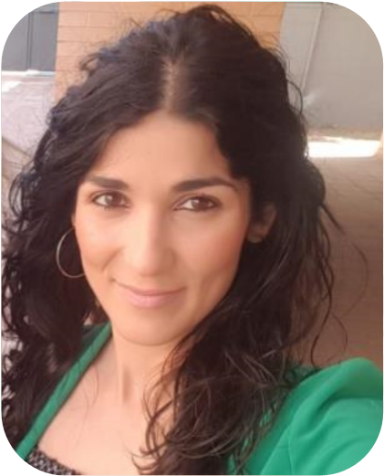

# DATOS PERSONALES

Nombre y apellidos: Carolina Kaddouri García

Fecha de nacimiento: 5 de Septiembre de 1985

Lugar de nacimiento : Madrid.

Nacionalidad: Española.

Domicilio: Avenida de la Filosofía. Mairena del Aljarafe 41927 (Sevilla).

Teléfono: 626736467 - 628806104

Email: carolinakaddouri@hotmail.com

# FORMACIÓN ACADÉMICA

* Educación Primaria Colegio Público San Isidoro. [1989-1999]
* Educación Secundaria (E.S.O) I.E.S. Isabel la Católica. [1999 - 2002]
* Técnico en cuidados auxiliares de enfermería (TCAE) Escuela politécnica Giner. [2007-2009]

# FORMACIÓN COMPLEMENTARIA

[2020]

* Sistemas de Gestión de Imagen Médica. Medicarama. 20h
* Farmacología Básica 75h
* El auxiliar de enfermería: Servicios especiales (UCI, Urgencias, Quirófano y Diálisis). Áliad formación 100h

- Curso Básico Densiometría. Áliad.20h

* Curso alérgenos e intolerancias alimentarias. Academía integral. 80h
* Actualizaciones en el manejo y prevención de la infección por **Coronavirus SARS-COV-19.** Grupo formación EGN.

20h

[2019]

- Cuidados al paciente crítico y cuidados paliativos (Clínica Cemtro)

- Cuidados al paciente ostomizado.

[2019-2021]

- Cursando Grado Superior en **Prevención de Riesgos Laborales**.

- Participación formativa SOPORTE VITAL AVANZADO INSTRUMENTAL.(Clínica Cemtro)

- Maternidad y lactancia.

- Cribado del Cáncer de Cérvix para TCAE

[2015]

- Curso de URGENCIASY EMERGENCIAS SANITARIAS. (Reanimación y DESA).Realizado en DYA.

-Manejo de residuos sanitarios, citostáticos y reciclado. Clínica CEMTRO

-Curso de URGENCIAS PEDIATRICAS, Impartido por Hospital HM Monteprincipe.

# EXPERIENCIA PROFESIONAL

• Técnico auxiliar de enfermería en los servicios de: UCI y Urgencias en el Hospital Victoria Eugenia de Cruz Roja Española Sevilla. [ 2020-Actualidad]

* Técnico auxiliar de enfermería en los servicios de: Reanimación y cuidados pos-tanestésicos (URPA), hospital de día, hospitalización general, traumatología, RHB, neurocirugía y mayormente en la unidad de cuidados intensivos (UCI) en **Clinica Cemtro Madrid**.[2010 – 2020].

* Técnico auxiliar de enfermería en quirófano: Instrumentación, esterilización, pruebas diagnósticas y tratamientos focales en **Centro médico quirúrgico de Urología LYX Madrid**. [2018].

* Voluntariado como técnico de emergencias sanitarias: Traslados asistenciales y no asistenciales, servicios médicos preventivos en eventos de ocio y deporte, hospital de campaña y servicios de urgencias extrahospitalarias en **DYA Elche**. [2015 – 2017].

* Técnico auxiliar de enfermería en las unidades de: Hematología, oncología pediátrica, UCI neonatal, materno infantil, pediatría y urgencias en **Hospital Monteprincipe HM Madrid**. [2009 – 2011].

* Técnico auxiliar de enfermería en la unidad de Rehabilitación en el **Centro de Salud Almendrales Madrid**. [2009].

* Técnico auxiliar de enfermería en clínica odontológica y de cirugía maxilofacial **Tundidor Madrid**. [2008 – 2009].

# IDIOMAS

* Castellano: Nativo
* Inglés: Nivel Medio. Hablado y escrito.

**INFORMÁTICA**.

* Sistemas Operativos: Windows 95, 98, 2000, Xp, Vista, 7, 8, 8.1 10 y Mac OS [Nivel intermedio]. •
* Paquete Office: Excel, Word, Access Powerpoin [Nivel Intermedio].
* Manejo de programas de historia clínica: Medictyon, SARP, Hosma, GreenCube
* Navegadores: Internet Explorer, Firefox, Chrome, Edge, Safari [Nivel Alto].

# OTROS DATOS DE INTERÉS

* Carnet de conducir B y vehículo propio.
* Incorporación inmediata.
* Disponibilidad horaria.
* Dinámica, buena adaptación, gran capacidad de aprendizaje y trabajo en equipo.
* Superada OPE SAS. Categoría Auxiliar de enfermería, TCAE.